2024年度部门预算报告

西藏昌都市贡觉县委组织部

2024 年 4 月 19日

目 录

第一部分 昌都市贡觉县委组织部概况
一、主要职能
二、部门单位构成
第二部分 昌都市贡觉县委组织部2024年度部门预算草案报表
- 收支总表
- 收入总表
三、支出总表
四、财政拨款总表
五、一般公共预算收支总表
六、一般公共预算支出表
七、一般公共预算基本支出表
八、一般公共预算“三公”经费支出表
九、项目绩效目标表
十、政府购买服务预算表
十一、政府采购预算表
十二、政府性基金收支总表
十三、政府性基金预算支出表
十四、政府性基金基本支出表
十五、政府性基金“三公”经费支出表
十六、项目支出表
第三部分 昌都市贡觉县委组织部2024年度部门预算情况说明
第四部分 名词解释

第一部分

昌都市贡觉县委组织部概况

一、主要职能
负责全县党员教育、管理和发展工作，贯彻执行中央关于党员队伍建设的政策规定；负责组织开展党内教育活动，提出加强和改进党的基层组织建设的意见和建议；负责会同有关部门组织开展干部驻村工作，研究制定加强和改进干部驻村工作的规划制度。负责县直机关党组织党员工作；贯彻执行党的干部路线、方针、政策，负责全县领导班子和干部队伍建设的宏观管理和综合协调工作；负责对乡（科）级干部的考察考核，提出调整、配备的意见和建议，办理县管干部的任免、交流、调动、待遇及退休、离岗休养审批等事项；综合管理培养选拔优秀年轻干部、后备干部、少数民族干部、妇女干部和党外干部。统一管理全县公务员、参照公务员管理单位工作人员调配、考核、奖惩、培训和工资福利等事务，组织实施公务员管理政策和法律法规，指导全县公务员队伍建设和绩效管理。负责对全县干部教育培训工作的指导、协调和检查，指导、协调县管国有企业经营管理人员的教育培训工作；拟订全县干部监督、审查的有关规定，负责县管干部的监督、审查工作；负责对口支援干部人才和医疗、教育人才组团式援藏综合管理工作；拟订对口支援干部人才需求计划并协调落实；会同派出单位做好对口支援干部人才的考察、考核工作并提出使用建议；拟订完善对口支援干部人才管理的制度和办法并指导和组织实施。贯彻执行中央、自治区关于离退休干部工作的方针、政策，全面落实离退休干部的政治、生活待遇；统筹做好全县离退休干部工作。完成县委和县委编委交办的其他任务。
二、部门单位构成
1.机构设置
中共贡觉县委员会组织部从2022年开始是一个独立核算的机构，纳入2024年部门决算汇编的独立核算单位共1个。
2.人员情况。
时间截止到2024年1月，中共贡觉县委组织部在职人员共计34人，其中行政人员16人，非参公事业人员18人。
3.车辆情况。
单位公务车辆编制数0辆，实有公务车辆0辆。

第二部分

昌都市贡觉县委组织部2024年度部门
预算草案报表
（表格见附件）

第三部分

昌都市贡觉县委组织部2024年度部门
预算情况说明

一、2024年度部门预算收支预算情况说明
根据贡觉县财政局《关于下达2024年初预算指标的的通知》（贡财预指〔2024〕1号）文件，2024年部门预算年度收入1240.35 万元，其中一般公共预算拨款收入1240.35万元；部门预算年度支出1240.35万元，其中：一般公共服务支出927.18万元，社会保障和就业支出181.33万元，卫生健康支出55.19万元，城乡社区支出4.4万元，住房保障支出72.25万元。
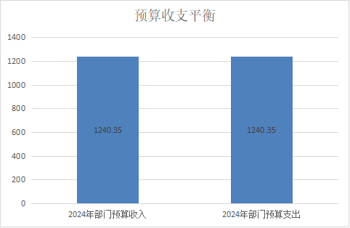

（一）2024年度部门预算收入预算情况
2024年部门预算年度收入1240.35万元，比上年减少322.57万元，降低20.63%。其中：一般公共预算资金1240.35万元，占总收入的100%。
（二）2024年度部门预算支出预算情况
2024年部门预算年度支出1240.35万元，比上年减少322.57万元，降低20.63%。其中：基本支出949.58万元，占总支出的76.56%，项目支出290.77万元，占总支出23.44%。
二、2024年度财政拨款收支预算情况说明
2024年度财政拨款收入1240.35万元；财政拨款支出1240.35万元。
（一）2024年度财政拨款收入情况
2024年度财政拨款收入预算1240.35万元，比上年减少322.57万元，降低20.63%，其中：一般公共预算资金1240.35万元，占总收入的100%。
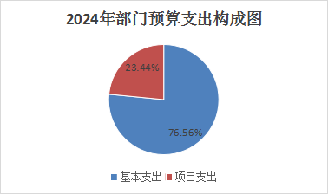
（二）2024年度财政拨款支出情况

2024年度财政拨款支出预算1240.35万元，比上年减少322.57万元，降低20.63%，其中：一般公共服务支出927.18万元，社会保障和就业支出181.33万元，卫生健康支出55.19万元，城乡社区支出44万元，住房保障支出72.25万元。
三、2024年度一般公共预算收支情况说明
2024年度一般公共预算收入1240.35万元；一般公共预算支出1240.35万元。
（一）2024年度一般公共预算收入情况
2024年度一般公共预算收入1240.35万元，比上年减少322.57万元，降低20.63%。
（二）2024年度一般公共预算支出情况
2024年度一般公共预算支出1240.35万元，比上年减少322.57万元，降低20.63%。其中：一般公共服务支出927.18万元（行政运行725.81万元；其他组织事务支出151.97万元； 其他一般公共服务支出49.4万元）；社会保障和就业支出181.33万元（ 机关事业单位基本养老保险缴费支出96.33万元；行政单位离退休85万元），卫生健康支出55.19万元（公务员医疗补助8.83万元；行政单位医疗46.36万元），城乡社区支出4.4万元（ 其他城乡社区管理事务支出4.4万元），住房保障支出72.25万元（住房公积金72.25万元）。
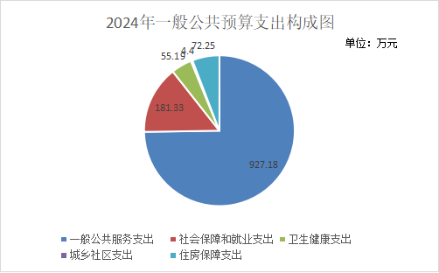

（三）2024年度一般公共预算基本支出情况
2024年度一般公共预算基本支出949.58万元。其中：工资福利支出850.13万元；商品和服务支出84.77万元；对个人和家庭的补助13.18万元；资本性支出1.5万元。
1.工资福利支出中：基本工资122.74万元；津贴补贴436.46万元；奖金45.71万元；机关事业单位基本养老保险缴费96.33万元；职工基本医疗保险缴费46.36万元；公务员医疗补助缴费8.83万元；其他社会保障缴费2.14万元；住房公积金72.25万元；医疗费6.12万元；其他工资福利支出13.19万元。
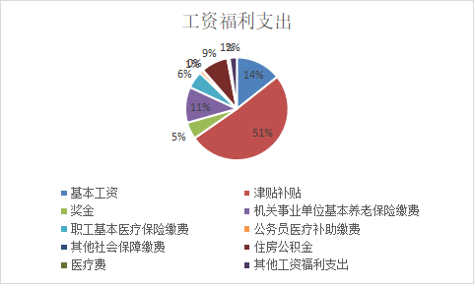

2.商品和服务支出中：办公费12.78万元；印刷费2.4万元；邮电费1.5万元；差旅费20万元 ；维修（护）费0.20万元； 工会经费11.47万元；其他商品和服务支出36.42万元。
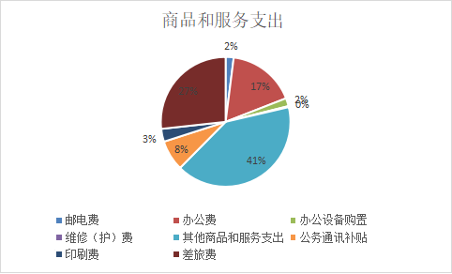

- 对个人和家庭的补助中：其他对个人和家庭的补助13.18万元。
- 资本性支出中：办公设备购置1.5万元

四、其他支出（无）
五、2024年“三公”经费预算情况说明
项目 | 2024年预算数（万元） | 2024年预算数（万元） | 比上年增减额  （万元）
合计 | 0 | 0 | 0
1.因公出国（境）费
2.公务接待费 | 0 | 0 | 0
3.公务用车经费
其中：（1）公务用车运行维护费 | 0 | 0 | 0
（2）公务用车购置
2024年“三公经费”财政预算拨款数0万元，比上年减少0万元，减少0%；其中公务接待0万元，比上年减少0万元，减少0%；公车运行维护费0万元，比上年减少0万元，减少0%；因公出国（境）费预算为0万元。具体情况如下：
1.因公出国（境）费预算0万元。
2.公务接待费预算0万元。
3.公务用车经费预算0万元。
六、其他情况
（一）国有资产占用情况
截止2024年12月31日，昌都市贡觉县委组织部国有资产总额253.93万元，其中固定资产净值189.41万元，无形资产净值0万元，流动资产0万元，待处理财产损益0万元。
- 政府采购安排情况
无
（三）机关运行经费安排情况
2024年预算机关运行经费84.77万元，其中: 办公费12.78万元；印刷费2.4万元；邮电费1.5万元；差旅费20万元 ；维修（护）费0.20万元； 工会经费11.47万元；其他商品和服务支出36.42万元。在预算执行中将严格按照经费支出相关规定管理和使用资金，厉行节约，反对浪费，确保机关工作正常有序运行。
（四）政府债务情况（无）
（五）重点项目预算的绩效目标等预算绩效情况
昌都市贡觉县委组织部2024年申报项目13项，纳入一般公共预算项目13项，共计290.77万元，占年度收入的23.44%。预算绩效事前评价优。

第四部分

名词解释

1.工资福利支出：反映单位开支的在职职工和编制外长期聘用人员的各类劳动报酬，以及为上述人员缴纳的各项社会保险费等。
2.商品和服务支出：反映单位购买商品和服务的支出，不包括用于购置固定资产、战略性和应急性物资储备等资本性支出。
3.对个人的家庭的补助：反映政府用于对个人和家庭的补助支出。

